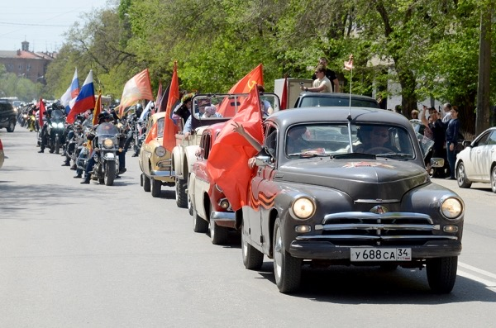

17 июня в р.п. Иловля встретили участников автопробега на ретро автомобилях, который организовали ветераны пограничных войск из Самарской области. Автопробег был посвящен памяти погибших земляках в Сталинградской битве.

